Bac S - Sujet de SVT - Session 2011 - Amérique du Nord

1ère PARTIE : Restitution des connaissances (8 points).

PROCRÉATION

Chez les mammifères, la mise en place de l'appareil génital s'effectue au cours du développement embryonnaire sous la double action de facteurs génétiques et de facteurs hormonaux.

Décrire l'enchaînement des événements aboutissant à la mise en place de l'appareil génital masculin au cours du développement embryonnaire.

La réponse, présentera une introduction, un développement structuré et une conclusion, et sera illustrée par un ou plusieurs schémas.

2ème PARTIE - Exercice 1 - Pratique des raisonnements scientifiques - Exploitation d'un document (3 points).

PARENTÉ ENTRE ÊTRES VIVANTS ACTUELS ET FOSSILES - PHYLOGENÈSE - ÉVOLUTION

Au cours d'une mission à bord d'un navire de l'Ifremer (Institut Français pour l'Exploration de la MER), des chercheurs français découvrent une nouvelle espèce de poisson. Après capture de quelques spécimens et examen de l'un d'entre eux, ils cherchent à établir les relations de parenté avec d'autres espèces.

À partir de l'étude du document, identifier le plus proche parent de ce spécimen et le caractère propre apparu dans sa lignée.

Aucun arbre phylogénétique n'est attendu.

Document :

A - Principales caractéristiques morphologiques du spécimen
(Wikipedia, http://fishbase.org)

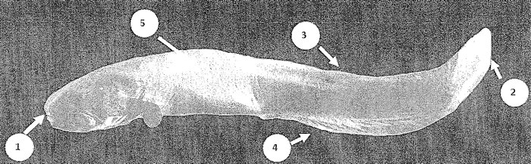
Légende :  1- mâchoire supérieure articulée  2- nageoire caudale à rayon  3- nageoire dorsale à rayons | 4- nageoire anale à rayons  5- peau lisse sans écailles
B - Tableau des états de caractères de quelques vertébrés
(D'après Grassé, 1958 ; Lecointre et Le Guyader, 2001)

mâchoire supérieure articulée :  présente : état dérivé / absente : état ancestral  nageoires :  avec rayons : état dérivé / sans rayon : état ancestral  peau :  lisse : état dérivé / avec écailles : état ancestral |  | Mâchoire supérieure articulée | Nageoires avec rayons | Peau lisse sans écailles
Lépidosirène | 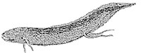 | 0 | 0 | 0
Perche | 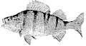 | 1 | 1 | 0
Anguille | 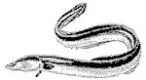 | 1 | 0 | 0

0 : caractère à l'état ancestral / 1 : caractère à l'état dérivé

2ème PARTIE - Exercice 2 - Résoudre un problème scientifique (Enseignement Obligatoire). 5 points.

STABILITÉ ET VARIABILITÉ DES GÉNOMES ET ÉVOLUTION

La couleur des yeux des drosophiles est gouvernée par de nombreux gènes. On étudie la transmission de deux de ces gènes.

À l'aide de l'exploitation rigoureuse des documents et de la mise en relation avec les connaissances, expliquer la diversité des phénotypes obtenus dans le document 3 à chaque génération ainsi que leurs proportions.

Pour l'écriture des génotypes, les allèles seront notés comme dans le document 2.

Document 1 : synthèse des pigments dans les yeux de drosophile

La drosophile a des yeux composites faits de centaines d'unités visuelles individuelles appelées 'ommatidies". La couleur sauvage (rouge foncé) de l'œil est due au mélange de deux groupes de pigments distincts dans chaque ommatidie : les pigments rouges vifs et les pigments bruns. Chaque pigment est produit par une voie de biosynthèse distincte. Chaque étape est catalysée par une enzyme différente.
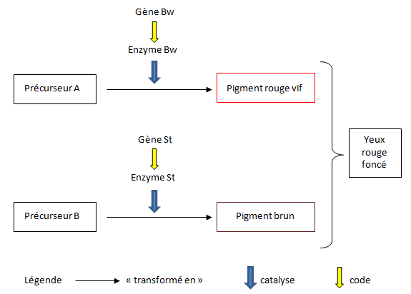

D’après Génétique 8ème édition Pearson Education W. Klug, M. Cummings, C. Spencer

Document 2 : déterminisme génétique de la couleur des yeux

Le gène qui permet la synthèse du pigment brun est situé sur la paire de chromosomes 3 et existe en deux versions :
- l'allèle st+ qui code une enzyme fonctionnelle;
- l'allèle st qui code une enzyme non fonctionnelle.

Celui qui permet la synthèse du pigment rouge est situé sur la paire de chromosome 2 et existe en deux versions :
- l'allèle bw+ qui code une enzyme fonctionnelle;
- l'allèle bw qui code une enzyme non fonctionnelle.

Les homozygotes possédant les allèles mutés pour les deux gènes ne synthétisent aucun des deux pigments: ils ont les yeux blancs.

Les homozygotes possédant l'allèle muté « st » ne fabriquent pas le pigment brun et ont les yeux rouge vif s'ils possèdent l'allèle bw+.

Les homozygotes possédant l'allèle muté « bw » ne fabriquent pas le pigment rouge et ont les yeux bruns s'ils possèdent l'allèle st+.

D’après Génétique 8ème édition PEARSON Education W.Klug, M.Cummings, C.Spencer

Document 3 : résultats de croisements de drosophiles

On croise des drosophiles sauvages homozygotes aux yeux rouge foncé avec des drosophiles aux yeux blancs. Tous les individus de première génération ont les yeux rouge foncé de type sauvage.
On effectue un second croisement entre des individus de première génération avec des individus aux yeux blancs. Quatre phénotypes sont obtenus :
- 25% de mouches aux yeux rouge foncé de type sauvage ;
- 25% de mouches aux yeux blancs ;
- 25% de mouches aux yeux bruns ;
- 25% de mouches aux yeux rouge vif.

2ème PARTIE - Exercice 2 - Résoudre un problème scientifique (Enseignement de spécialité). 5 points.

DES DÉBUTS DE LA GÉNÉTIQUE AUX ENJEUX ACTUELS DES BIOTECHNOLOGIES

Maladies héréditaires, les rétinites pigmentaires sont la cause principale des malvoyances (30%), elles correspondent à des dégénérescences des cellules de la rétine dans l'œil.

À partir de l'exploitation des documents et de la mise en relation des données avec les connaissances, préciser l'origine de la maladie de l'individu II2 du document 1.

Tous les documents sont extraits et modifiés à partir du logiciel « anagène »

Document 1 : origine des rétinites pigmentaires et arbre généalogique d'une famille

Le phénotype « rétinite piqrnentaire » peut avoir plusieurs origines. Cette diversité est liée au fait que plusieurs gènes interviennent dans la réalisation de ce phénotype.
Deux de ces gènes sont souvent impliqués, il existe pour chacun plusieurs allèles à l'origine de rétinites, dont certains sont dominants :
- le gène de la rhodopsine situé sur le chromosome 3 ;
- le gène de la phosphodiestérase situé sur le chromosome 4.

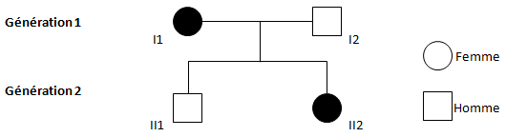

Remarque : les individus représentés par un figuré noir sont atteints de rétinite, les autres ne le sont pas.

Document 2a : action des enzymes de restriction et identification des allèles du gène de la rhodopsine

Quatre enzymes de restriction peuvent être utilisées pour distinguer les allèles du gène de la rhodopsine: Alu I, Hpa Il, Mnl I, FSP I. Le tableau indique le nombre de sites de restriction qui existent au niveau de certains allèles du gène de la rhodopsine :
Rhodo est l'allèle le plus répandu, Rhoret 2, 3 et 5 sont des allèles à l'origine de rétinites.

Enzymes  Allèles | Alu I | Hpa II | Mnl I | Fsp I
Rhodo | 2 | 4 | 12 | 1
Rhoret 2 | 2 | 3 | 12 | 1
Rhoret 3 | 3 | 4 | 12 | 1
Rhoret 5 | 2 | 4 | 11 | 0

Document 2b : action des enzymes de restriction et identification des allèles du gène de la phosphodiestérase

Deux enzymes de restriction peuvent être utilisées pour distinguer les allèles du gène de la phosphodiestérase : Mae I et Ava Il. Le tableau indique le nombre de sites de restriction existant au niveau de certains allèles du gène de la phosphodiestérase.
Phospho est l'allèle le plus répandu, Phoret 1 et 2 sont des allèles à l'origine de rétinites :

Enzymes  Allèles | Mae I | Ava II
Phospho | 0 | 10
Phoret 1 | 1 | 10
Phoret 2 | 0 | 9

Document 3a : cartes de restriction des deux allèles du gène de la rhodopsine de l'individu I1 du document 1

Chaque barre verticale est un site de restriction pour l'enzyme considéré, les chiffres correspondent aux paires de nucléotides.

Allèle 1, action de Alu I
Allèle 1, action de Hpa II
Allèle 1, action de Mnl I
Allèle 1, action de Fsp I
Allèle 2, action de Alu I
Allèle 2, action de Fsp I
Document 3b : nombre de sites de restriction des deux allèles du gène de la phosphodiestérase de l'individu I1

Enzymes  Allèles | Mae I | Ava II
Allèle 1 | 0 | 10
Allèle 2 | 0 | 10

